«МОСКОВСКИЙ ПОЛИТЕХНИЧЕСКИЙ УНИВЕРСИТЕТ»

ФАКУЛЬТЕТ ИНФОРМАЦИОННЫХ ТЕХНОЛОГИЙ

КАФЕДРА ИНФОКОГНИТИВНЫХ ТЕХНОЛОГИЙ

**Автоматическое рубрицирование текстов на основе word2vec.**

Расчетно-пояснительная записка

курсового проекта по дисциплине

«Методы работы с большими данными»

студент группы

Журавлев Давид Александрович.

Преподаватели:

проф. Ю.Н. Филиппович

асс. Н.Г.Воробьев

**Москва, 2024г**

СОДЕРЖАНИЕ

ВВЕДЕНИЕ 3

1 СБОР ЕСТЕСТВЕННО ЯЗЫКОВЫХ ТЕКСТОВЫХ ОПИСАНИЙ ПРЕДМЕТНОЙ ОБЛАСТИ 4

1.1 Сбор естественно языковых описаний по тематике ВКР 4

1.2 Сбор естественно языковых описаний по медицинской тематике 6

2 СОСТАВЛЕНИЕ ДАТАСЕТА ДЛЯ ДООБУЧЕНИЯ ВЕКТОРНОЙ МОДЕЛИ 9

2.1 Разработка и настройка инструмента для обработки файлов 9

2.2 Очистка текстов 9

2.3 Разделение текстов на группы 10

2.4 Формирование датасетов 10

3 ОБУЧЕНИЕ МОДЕЛИ WORD2VEC 11

4 АВТОМАТИЧЕСКОЕ РУБРИЦИРОВАНИЕ 13

5 ТЕХНОЛОГИЯ ПРОВЕДЕНИЯ ИССЛЕДОВАНИЯ 14

5.1 Программное обеспечение 14

5.2 Исходные данные 14

5.3 Этапы обработки данных 14

5.4 Результаты 14

ЗАКЛЮЧЕНИЕ 16

ЛИТЕРАТУРА 17

ПРИЛОЖЕНИЯ 18

# ВВЕДЕНИЕ

**Цель курсовой работы:**

Приобретение навыков обработки и использования естественно-языковых текстовых данных.

**Задачи курсовой работы:**

* изучение материалов лекционных и практических занятий из курса LMS «Введение в интеллектуальные диалоговые системы» (разделы лекционных курсов — методы сбора данных и анализа запросов, методы формализации и оценки естественно языковых данных, методы технической реализации глубокого обучения и др.; практические занятия — практическое задание "Bag of words", практическое задание "Word2Vec" и др.; специальное информационное программное обеспечение — среда разработки IntelliJ IDEA, PyCharm или Visual Studio Code, текстовые файлы статей на тему дипломной работы; основная и дополнительная литература — см. список программ дисциплин);
* приобретение навыков анализа и изучение методов и приемов исследования ЕЯ описания предметной области (ПО) в процессе выполнения заданий курсовой работы;
* приобретение знаний и навыков интегрированного использования программного обеспечения (текстовых процессоров, электронных таблиц, специального программного обеспечения и других программных средств) для проведения обработки и использования ЕЯ ресурсов, характеризующих ПО;
* приобретение знаний и навыков по оформлению результатов анализа и исследования ПО при оформлении курсовой работы.

**Краткое описание предметной области и ее естественно-языкового описания.**

В качестве информационных ресурсов для курсовой работы были выбраны 20 научных статей, относящихся к предметной области «Медицина»: «Острые респираторные вирусные инфекции» (Acute Respiratory Viral Infection) и «Обсессивно-компульсивное расстройство» (Obsessive-Compulsive Disorder, OCD). Так же, были проанализированы 20 публикаций, соответствующих тематике бакалаврской выпускной квалификационной работы в подкатегориях «Бессерверная архитектура» и «Оркестрация контейнеров». Эти статьи представляют собой ключевые исследования и разработки, отражающие современные подходы и инструменты, применяемые в указанных областях.

Естественно-языковое описание выбранной предметной области включает большое количество терминов и концепций из сфер информационных технологий, медицины и программирования. Тексты анализируемых материалов написаны как на русском, так и на английском языках, что обусловлено международным характером научных исследований в этих направлениях. Многие англицизмы, такие как «Serverless», «Orchestration», «API», «Cloud Computing», «Obsessive-Compulsive Disorder», являются стандартом профессионального общения и не имеют адекватных русскоязычных аналогов. Их использование необходимо для точного отражения понятий и процессов.

Общий объем анализируемых статей составляет около 600 страниц формата A4. Материалы включают описания ключевых технологий, архитектурных решений и практических кейсов. Например, публикации, связанные с медициной, освещают диагностику, терапию и прогнозирование заболеваний с использованием современных инструментов, включая искусственный интеллект, системы поддержки принятия решений и другие. В свою очередь, статьи по бессерверным архитектурам и оркестрации контейнеров анализируют подходы к созданию масштабируемых и надежных приложений, таких как обработка событий, автоматизация рабочих процессов и управление ресурсами в облачных средах.

# СБОР ЕСТЕСТВЕННО ЯЗЫКОВЫХ ТЕКСТОВЫХ ОПИСАНИЙ ПРЕДМЕТНОЙ ОБЛАСТИ

## Сбор естественно языковых описаний по тематике ВКР

В рамках выполнения курсовой работы задания по сбору естественно языковых описаний предметной области была выбрана тема, связанная с будущей ВКР: «Разработка платформы управления облачными функциями». Для углубления в предметную область исследования выделены две подтемы, представляющие основные аспекты разработки:

1. Бессерверная архитектура.

2. Оркестрация контейнеров.

**1.1.1 Определение подтем**

Подтемы выбраны исходя из ключевых аспектов разработки платформы управления облачными функциями:

* Бессерверная архитектура как основа для реализации гибких и масштабируемых вычислений.
* Оркестрация контейнеров для управления задачами, их распределения и мониторинга в облачной среде.

**1.1.2 Поиск научных статей**

Для поиска научных публикаций был использован ресурс КиберЛенинка, предоставляющий доступ к широкому спектру статей. По каждой подтеме проведен поиск с использованием ключевых слов, соответствующих тематике:

Для бессерверной архитектуры: “бессерверные вычисления”, “облачная архитектура”, “serverless технологии”.

Для оркестрации контейнеров: “контейнеризация”, “оркестрация”, “облачные платформы”, “управление контейнерами”.

**1.1.3 Отбор публикаций**

Из выдачи по каждому запросу выбраны наиболее релевантные статьи, учитывая их содержание, актуальность и значимость для изучения темы. Всего для анализа собрано по 10 статей для каждой подтемы.

Список статей по подтеме «Бессерверная архитектура»:

1. Динамические туманные вычисления и бессерверная архитектура: на пути к зеленым ИКТ.
2. DEVOPS в эпоху облачных технологий: современные практики и перспективы развития.
3. Особенности технологий бессерверных вычислений.
4. Разработка бессерверных мобильных приложений.
5. Современная облачная инфраструктура: бессерверные вычисления.
6. Облачные вычисления: современные тенденции, проблемы и перспективы.
7. Высвобождение производительности: глубокое погружение в приложения с высокой нагрузкой.
8. Эффективное использование облачных технологий в смешанном обучении.
9. Стратегии оптимизации для высоконагруженных приложений: повышение общей производительности.
10. Стратегия развертывания микросервисов в облаке.

Список статей по подтеме «Оркестрация контейнеров»:

1. Технологии изоляции приложений и инструментальные средства для управления контейнерами.

2. Управление контейнерами при построении распределенных систем с микросервисной архитектурой.

3. Исследование методов построения облачных платформенных сервисов и реализаций стандарта TOSCA.

4. Использование технологии контейнеризации как компонента обеспечения информационной безопасности.

5. Построение требований и архитектуры облачного оркестратора платформенных сервисов.

6. Использование методов машинного обучения для предсказания уровня загрузки ресурсов системы.

7. Обзор технологий организации туманных вычислений.

8. Кэширование данных в мультиконтейнерных системах.

9. Автоматизированный инструментарий развертывания облачных сервисов.

10. Оптимизация высоконагруженных веб-проектов с использованием микросервисной архитектуры.

**1.1.4 Формирование библиографического списка**

Для каждой категории статей составлены отдельные таблицы, содержащие:

* Название статьи
* Ссылка на статью
* Дата обращения к ресурсу
* Ключевые слова
* Рубрика

Полученный библиографический список по рубрике «Бессерверная архитектура» представлен на рисунке 1.

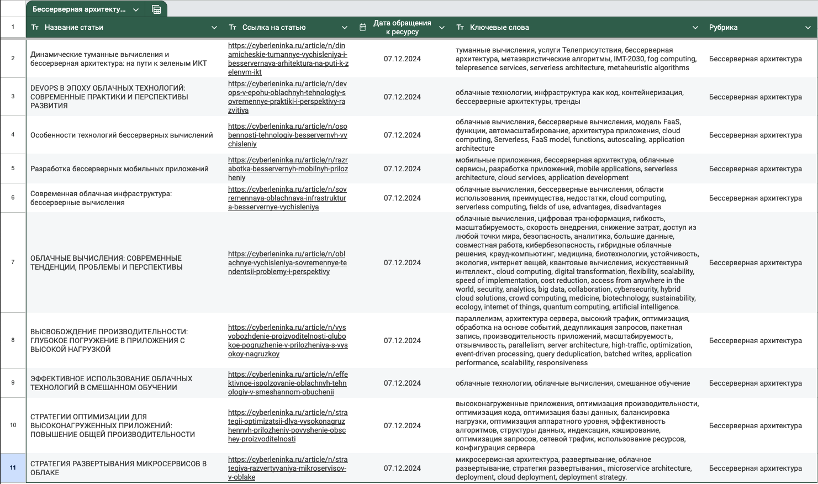

Рисунок . Рубрика Бессерверная архитектура

Полученный библиографический список по рубрике «Орекстрация контейнеров» представлен на рисунке 2.

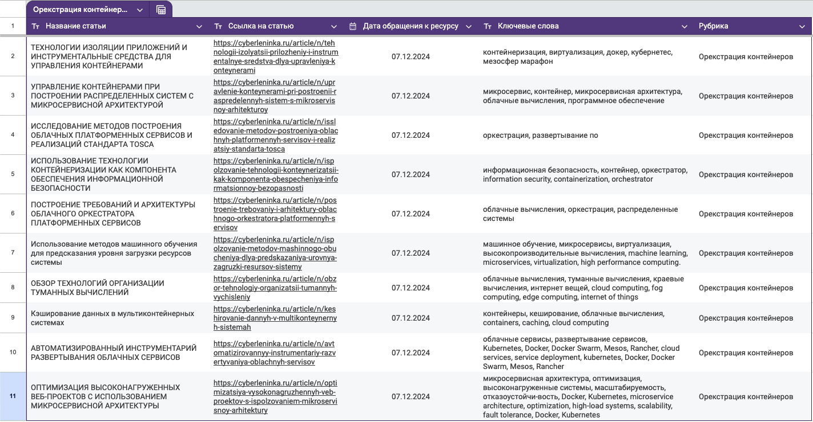

Рисунок . Рубрика Оркестрация контейнеров

## Сбор естественно языковых описаний по медицинской тематике

В рамках выполнения задания по сбору естественно языковых описаний по медицинской тематике использовались материалы, указанные в таблице распределения вариантов работы на вкладке «Темы».

**1.2.1 Получение базовых статей**

Для поиска статей использовался Telegram-бот @SciArticleBot. Запросы по DOI позволили быстро найти и скачать указанные публикации. В случае затруднений с использованием бота, поиск выполнялся в браузере через сервисы Google Scholar и ResearchGate.

**1.2.2 Сбор статей, цитируемых в базовых публикациях**

Для каждой базовой статьи был проведен анализ списка литературы. Из ссылок, приведенных в библиографическом списке, было выбрано по 10 статей.

Статьи были получены при последовательном выполнении следующих операций:

* Просмотр полного списка источников базовой статьи.
* Проверка доступности статей по названиям через Telegram-бот или браузер.
* При недостатке ссылок на первом уровне (менее 10 подходящих), выполнен переход на второй уровень ссылок (источники, цитируемые в найденных статьях).

**1.2.3 Разделение статей на категории**

Собранные статьи были разделены на две подкатегории, соответствующие подтематикам:

* Acute Respiratory Viral Infection (ARVI);
* Obsessive-Compulsive Disorder (OCD).

Для каждой категории было собрано по 10 релевантных статей.

Статьи для категории Acute Respiratory Viral Infection:

* Respiratory Viral Infection-Induced Microbiome Alterations and Secondary Bacterial Pneumonia
* Evaluating the Value of Defensins for Diagnosing Secondary Bacterial Infections in Influenza-Infected Patients
* Secondary Bacterial Infections in Patients With Viral Pneumonia
* Respiratory Syncytial Virus's Non-structural Proteins: Masters of Interference
* A cooperativity between virus and bacteria during respiratory infections
* Metagenomic next-generation sequencing of bronchoalveolar lavage fluid from children with severe pneumonia in pediatric intensive care unit
* Innate Immune Cell Suppression and the Link With Secondary Lung Bacterial Pneumonia
* Peptidoglycan from Immunobiotic Lactobacillus rhamnosus Improves Resistance of Infant Mice to Respiratory Syncytial Viral Infection and Secondary Pneumococcal Pneumonia
* Enhanced mucosal antibody production and protection against respiratory infections following an orally administered bacterial extract
* Respiratory Dysbiosis in Canine Bacterial Pneumonia: Standard Culture vs. Microbiome Sequencing
* Streptococcus pneumoniae and Influenza A Virus Co-Infection Induces Altered Polyubiquitination in A549 Cells

Статьи для категории Obsessive-Compulsive Disorder:

* Pharmacological Treatment of Obsessive-Compulsive Disorder
* Protocol for a Pragmatic Trial of Pharmacotherapy Options Following Unsatisfactory Initial Treatment in OCD
* The Effectiveness of Selective Serotonin Reuptake Inhibitors for Treatment of Obsessive-Compulsive Disorder in Adolescents and Children: A Systematic Review and Meta-Analysis
* Mindfulness-Based Cognitive Therapy for Unmedicated Obsessive-Compulsive Disorder: A Randomized Controlled Trial With 6-Month Follow-Up
* Three-Week Inpatient Treatment of Obsessive-Compulsive Disorder: A 6-Month Follow-Up Study
* The Neuronal Glutamate Transporter EAAT3 in Obsessive-Compulsive Disorder
* The Impact of COVID-19 Pandemic on Individuals With Pre-existing Obsessive-Compulsive Disorder in the State of Qatar: An Exploratory Cross-Sectional Study
* Neurotransmitter system gene variants as biomarkers for the therapeutic efficacy of rTMS and SSRIs in obsessive-compulsive disorder
* A comprehensive review for machine learning on neuroimaging in obsessive-compulsive disorder
* Beneficial Effects of GLP-1 Agonist in a Male With Compulsive Food-Related Behavior Associated With Autism

Predictors of Intensive Treatment in Patients With Obsessive-Compulsive Disorder

**1.2.4 Скачивание статей для создания датасета**

Все собранные статьи были скачаны в формате PDF для дальнейшего анализа и хранения.

**1.2.5 Выделение ключевых слов**

На основе текста статей авторские ключевые слова были выделены для каждого материала. Например:

* ARVI: viral infection, bacterial infection, diagnosis, defensin, gene expression.
* OCD: obsessive-compulsive disorder, treatment-naïve, pharmacotherapy, alternatives, remission.

**1.2.6 Формирование библиографического списка**

Для каждой категории статей составлены отдельные таблицы, содержащие:

* Название статьи
* Ссылка на статью
* Дата обращения к ресурсу
* Ключевые слова
* Рубрика

Полученный библиографический список по рубрике «Acute Respiratory Viral Infection» представлен на рисунке 3.

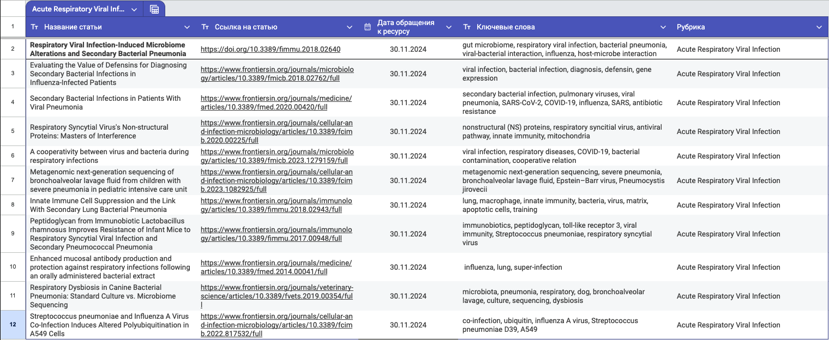

Рисунок 3. Рубрика Acute Respiratory Viral Infection

Полученный библиографический список по рубрике «Obsessive-Compulsive Disorder» представлен на рисунке 4.

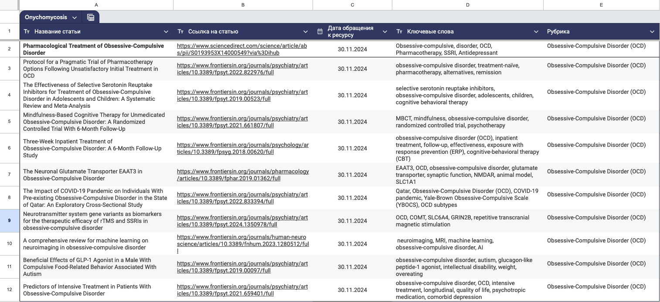

Рисунок 4. Рубрика Obsessive-Compulsive Disorder (OCD)

# СОСТАВЛЕНИЕ ДАТАСЕТА ДЛЯ ДООБУЧЕНИЯ ВЕКТОРНОЙ МОДЕЛИ

В рамках выполнения курсовой работы была поставлена задача преобразования статей из формата PDF в текстовый, очистки текстов от ненужных данных и формирования датасетов для дальнейшего анализа. Задание выполнялось по следующему плану:

Для организации работы были созданы следующие папки:

* resources/clean — для исходных PDF-файлов.
* resources/clean_result — для хранения очищенных текстовых файлов.
* resources/clean_result / merged— для итоговых датасетов.

PDF-файлы, относящиеся к медицинской тематике и теме ВКР, были предварительно собраны и размещены в папке resources/clean.

## Разработка и настройка инструмента для обработки файлов

Для автоматизации обработки файлов использовался скрипт cleaner.py, написанный на Python. Скрипт выполнял следующие задачи:

* Извлечение текста из PDF-файлов с помощью библиотеки PyMyPDF.
* Удаление списков источников и переносов строк для улучшения качества текстов.
* Сохранение каждого текста в отдельный .txt файл с аналогичным названием.

Настройка путей к папкам была выполнена следующим образом:

* Путь к исходным файлам: resources/clean.
* Путь для сохранения результатов: resources/clean_result.

Алгоритм работы скрипта состоит из нескольких последовательных шагов, направленных на извлечение текста из PDF-документов, их очистку от ненужных данных и сохранение в текстовый формат.

1. Чтение PDF-документов: Скрипт начинается с обработки PDF-файлов, расположенных в указанной папке. Для каждого файла вызывается функция convert_pdf_to_txt, которая открывает PDF с помощью библиотеки fitz (часть библиотеки PyMuPDF[1]). Эта функция извлекает текст с каждой страницы документа и объединяет его в одну строку. Текст с каждой страницы добавляется в переменную text.

2. Очистка текста: После того как текст извлечен из документа, скрипт выполняет очистку данных. В частности, удаляются разделы, начинающиеся с фраз вроде “References”, “Список литературы”, “Библиография” и так далее. Это достигается с помощью регулярных выражений[2], которые ищут эти заголовки и удаляют все, что идет после них (включая сами заголовки). Также удаляются ненужные символы, такие как переносы строк, которые могут появляться в процессе извлечения текста.

3. Запись очищенного текста в файл[3]: После того как текст очищен, он сохраняется в текстовый файл с тем же именем, что и исходный PDF, но с расширением .txt. Результирующий файл сохраняется в указанной папке. Для этого используется функция process_folder, которая перебирает все файлы в папке и вызывает функцию преобразования и очистки для каждого PDF-файла.

Листинг кода скрипта cleaner.py представлен в приложении 1.

Скрипт был запущен в консоли, в результате чего для каждого PDF-файла был создан текстовый файл с очищенным содержимым.

## Очистка текстов

Скрипт автоматически удалял разделы с источниками («References», «Список литературы» и т.д.) и исправлял переносы строк. После выполнения обработки консоль выводила уведомления об успешной обработке каждого файла.

## Разделение текстов на группы

Очищенные тексты были разделены на две категории:

* Медицинская тематика.
* Тема ВКР: бессерверная архитектура и оркестрация контейнеров.

Для этого е текстовым файлам были добавлены префиксы, определяющие принадлежность файла к той или иной подгруппе.

## Формирование датасетов

Для создания датасетов использовался скрипт create_dataset.py, который автоматически объединяет текстовые файлы, предварительно проименованные с использованием тематических префиксов, в единые датасеты.

Алгоритм работы скрипта:

1. Организация файлов:

Все очищенные текстовые файлы из папки resources/clean_result были проименованы с использованием тематических префиксов:

* Для медицинской тематики использовались префиксы arvi и ocd.
* Для темы ВКР использовались префиксы co (Container Orchestration) и sla (Serverless Architecture).

2. Настройка путей:

* Путь к исходной папке с текстовыми файлами (resources/clean_result) был указан в переменной directory_path.
* Итоговые датасеты сохраняются в подпапку resources/clean_result/merged, которая создается автоматически, если она отсутствует.

3. Сопоставление префиксов и файлов:

В скрипте file_mapping определяет, какие файлы объединять в какой итоговый датасет:

file_mapping = {

"medicine.txt": ["arvi", "ocd"],

"cloud_infra.txt": ["co", "sla"],

}

Все файлы, начинающиеся с arvi и ocd, объединяются в файл medicine.txt.

4. Объединение файлов:

Скрипт перебирает все файлы в папке resources/clean_result. Для каждого файла он проверяет, начинается ли его имя с одного из префиксов, указанных в file_mapping. Если совпадение найдено:

* Файл открывается и его содержимое добавляется в соответствующий итоговый файл.
* Между текстами добавляется разделитель в виде пустой строки.

5. Сохранение итогов:

Созданные датасеты записываются в папку resources/clean_result/merged с названиями medicine.txt и cloud_infra.txt.

Листинг скрипта create_dataset.py представлен в приложении 2.

Полученные датасеты были приложены к отчету и будут использоваться для последующего анализа и обучения модели.

# ОБУЧЕНИЕ МОДЕЛИ WORD2VEC

Для выполнения задания была проведена процедура обучения моделей Word2Vec на основе созданных тематических датасетов. Обучение проводилось с использованием библиотеки Gensim, а сами датасеты находились в папке resources/clean_result/merged. Процесс обучения модели подробно описан ниже.

Этапы выполнения задания:

1. Импорт шаблона

Файл model_create.py, предоставленный в шаблоне курса, был добавлен в проект. В скрипте указаны параметры обучения моделей и процедуры их проверки. Для работы скрипта была выбрана среда разработки PyCharm.

2. Подготовка датасетов

В папку resources/clean_result/merged были добавлены итоговые текстовые файлы датасетов:

* medicine.txt — датасет для медицинской тематики.
* cloud_infra.txt — датасет для темы ВКР.

Пути к этим файлам были добавлены в константы CLOUD_INFRA_DATASET, MEDICINE_DATASET.

3. Процесс обучения моделей

Для каждой темы была обучена своя модель, используя следующие параметры обучения в классе Word2Vec[4]:

* sentences — коллекция предложений из датасета.
* min_count=10 — минимальное количество вхождений слова для включения его в представление.
* window=2 — размер окна для учета соседних слов.
* vector_size=16 — размерность вектора слов.
* alpha=0.03 — начальная скорость обучения.
* negative=15 — количество “отрицательных” примеров для обучения.
* min_alpha=0.0007 — минимальная скорость обучения.
* sample=6e-5 — частота выборки слов.

Обучение проходило в три шага:

* Предобработка текста (удаление спецсимволов, токенизация).
* Построение словарного запаса (build_vocab).
* Тренировка модели (train).

4. Сохранение моделей

После обучения модели сохранялись в папку resources с помощью метода model.save(). Названия файлов для сохранения:

* CLOUD_INFRA_MODEL.model для датасета cloud_infra.txt.
* MEDICINE_MODEL.model для датасета medicine.txt.

5. Проверка качества модели

Для проверки качества модели были выбраны:

* Слова для проверки вхождения в представление:
* Для темы ВКР: слово контейнер.
* Для медицинской темы: слово pneumonia.
* Сравнение близости векторов:
* Для темы ВКР: контейнер, [“приложение”, “сервер”].
* Для медицинской темы: pneumonia, [“disease”, “illness”].

В скрипте использованы функции model.wv.has_index_for, model.wv.similar_by_vector, model.wv.most_similar_to_given для проверки включения слов в представление и анализа близости векторов.

6. Настройка параметров

В ходе тестирования было установлено, что:

* Слова, не вошедшие в представление, добавлялись при снижении параметра min_count.
* Для устранения избыточного сходства между словами в представлении увеличивался параметр negative.

Результаты выполнения:

* Обученные модели:
* Модель для медицинской тематики: MEDICINE_MODEL.model.
* Модель для темы ВКР: CLOUD_INFRA_MODEL.model.
* Оценка качества показала, что ключевые слова из текстов успешно вошли в представление, а их векторные представления соответствуют тематике.
* Полученные модели были включены в состав проекта и приложены к пояснительной записке в виде файлов.

Листинг скрипта model_create.py представлен в приложении 3.   
Результат работы скрипта представлен в приложении 4.

Этот процесс обеспечивает корректное создание векторного представления для текста, что является необходимым шагом для дальнейшего использования моделей в системе анализа данных или обработки текста.

# АВТОМАТИЧЕСКОЕ РУБРИЦИРОВАНИЕ

Для реализации автоматического рубрицирования текста была разработана программа, которая основывается на использовании модели Word2Vec. Программа обеспечивает выполнение алгоритма, описанного в задании, и предоставляет функционал для работы с готовой моделью.

В рамках выполнения задания был разработан алгоритм автоматического рубрицирования текстов с использованием моделей Word2Vec (Приложение 5). Для работы использовались две заранее обученные модели, полученные в результате выполнения предыдущих заданий.

Исходные данные представляли собой текстовые файлы, очищенные от лишних символов и форматирования. Очищение выполнялось с использованием регулярных выражений, удаляющих все небуквенные символы, за исключением пробелов. Такой подход обеспечил корректное разбиение текста на слова и исключение нежелательных элементов, таких как знаки препинания или специальные символы.

Для каждого файла вычислялось его числовое представление, которое характеризует текст с точки зрения семантической близости слов.

Для каждого слова из текста выполняются следующие действия:

1. Проверяется, содержится ли слово в модели Word2Vec.
2. Если слово присутствует в модели, извлекается его векторное представление.
3. Если слово отсутствует, ему присваивается векторное значение, равное нулю.
4. Все извлечённые векторы суммируются, и одновременно фиксируется количество слов, которые присутствуют в модели.

Это значение представляло текст в виде одного числового вектора, который учитывал семантическую информацию о словах, содержащихся в тексте.

Полученные числовые представления всех текстов сортировались в порядке возрастания для дальнейшего распределения на категории. Сортировка позволяла определить логические группы текстов на основе их векторных характеристик.

В каждой категории вычислялось среднее арифметическое числовых значений текстов, что позволяло представить категорию в виде одного усреднённого вектора. Этот вектор служил основой для извлечения ключевых слов, описывающих категорию.

Подбор ключевых слов выполнялся путём поиска ближайших слов к усреднённому вектору категории в пространстве Word2Vec. Ближайшие слова определялись на основании их косинусной близости с вектором категории.

Результаты работы алгоритма представлены в приложении 6.

Итоговый алгоритм обеспечил автоматическое распределение текстов на категории с учётом их семантического содержания, а также выделение ключевых слов, которые могли быть использованы для описания категорий.

# ТЕХНОЛОГИЯ ПРОВЕДЕНИЯ ИССЛЕДОВАНИЯ

Проект включает обработку статей по двум темам: медицина и облачная инфраструктура. Для этого были использованы различные инструменты и подходы в области обработки текста и машинного обучения.

## Программное обеспечение

Для реализации проекта использовались:

* PyCharm для разработки и отладки скриптов на языке Python.
* Python 3.10 — основной язык программирования.
* Gensim[5] для создания моделей Word2Vec.
* re для работы с регулярными выражениями.
* PyMyPDF (fitz) для извлечения текста из PDF.

## Исходные данные

Для создания датасетов были использованы научные статьи, скачанные через телеграм-бот @SciArticleBot и поиск по DOI. Статьи были сохранены в формате PDF и использованы для дальнейшей обработки.

## Этапы обработки данных

1. Извлечение текста из PDF:

Для преобразования PDF-документов в текст был написан скрипт cleaner.py, который использует библиотеку PyMuPDF для извлечения текста и удаления ненужных элементов, таких как списки литературы и специальные символы. Этот скрипт сохраняет очищенные тексты в текстовых файлах (.txt).

2. Создание тематических датасетов:

Очищенные текстовые файлы были переименованы с добавлением префиксов, отражающих тематику статей (например, arvi_1.txt для медицинской темы). Для объединения файлов по каждой теме использовался скрипт create_dataset.py, который собирал статьи, относящиеся к одной теме, в один файл, например, medicine.txt для медицины и cloud_infra.txt для облачной инфраструктуры.

3. Обучение моделей:

Модели для каждой темы были обучены с использованием библиотеки Gensim и алгоритма Word2Vec. В скрипте model_create.py был реализован процесс предобработки текста, обучение модели и проверка качества модели с помощью проверки векторных представлений слов. Для обучения модели использовались параметры, такие как vector_size=16, min_count=10, window=2, а также проверка близости слов, таких как контейнер и приложение для облачной инфраструктуры или pneumonia и disease для медицины.

4. Проверка качества моделей:

Для оценки качества работы моделей были проверены следующие параметры:

* Наличие ключевых слов в словарном запасе модели.
* Близость векторных представлений выбранных слов (например, для слова контейнер проверялась близость к слову приложение).

## Результаты

После выполнения всех этапов были получены:

* Два тематических датасета: один для медицины, другой для облачной инфраструктуры.
* Обученные модели Word2Vec для каждой темы, которые успешно включили ключевые слова в свои векторные представления.

Таким образом, в рамках курсового проекта был использован комплекс методов обработки текста, включая извлечение текста, очистку данных, создание датасетов и обучение моделей. Полученные результаты могут быть использованы для дальнейших исследований и практических применений в области обработки текста и анализа данных.

# ЗАКЛЮЧЕНИЕ

В ходе выполнения курсового проекта была проведена серия исследований, направленных на создание и обработку тематических датасетов, а также на обучение моделей для анализа текстов научных статей. Работа включала следующие ключевые этапы:

1. Сбор и очистка данных: Были собраны научные статьи по двум темам — медицина и облачная инфраструктура. Для обработки текстов использовались специальные скрипты, которые позволили извлечь содержимое из PDF-документов и очистить его от ненужных элементов, таких как списки литературы и специальные символы.

2. Создание тематических датасетов: Очищенные тексты были аккуратно организованы и распределены по тематическим категориям с использованием префиксов, что позволило создать два отдельных датасета для дальнейшего анализа.

3. Обучение моделей: На основе подготовленных датасетов были обучены модели Word2Vec, что позволило создать векторные представления для ключевых терминов в каждой теме. Модели успешно включили в себя важные термины и продемонстрировали способность находить близкие по смыслу слова.

4. Оценка качества моделей: Качество работы моделей было проверено через анализ векторных представлений и проверку близости ключевых слов. Результаты показали, что выбранные параметры обучения модели удовлетворяют поставленным целям.

Таким образом, в ходе исследования были успешно решены поставленные задачи: получены два тематических датасета и обучены модели для анализа текстов. Эти результаты могут быть использованы в дальнейшем для разработки более сложных моделей, анализа больших объемов научных данных и в других областях, связанных с обработкой естественного языка и машинным обучением.

Проект продемонстрировал эффективность применения методов машинного обучения и обработки текста для извлечения значимой информации из научных публикаций, что открывает возможности для дальнейших исследований и применения полученных моделей в реальных проектах.

# ЛИТЕРАТУРА

1. Работа с PDF-файлами в Python // Мартын-Назаров Кирилл Надеюсь не отчислят URL: https://is42-2018.susu.ru/nazarovka/2021/05/24/rabota-s-pdf-fajlami-v-python-chast-1. (дата обращения: 14.12.2024).
2. Регулярные выражения в Python от простого к сложному. Подробности, примеры, картинки, упражнения // Хабр URL: https://habr.com/ru/articles/349860/ (дата обращения: 14.12.2024).
3. Файлы. Работа с файлами. // Python World URL: https://pythonworld.ru/tipy-dannyx-v-python/fajly-rabota-s-fajlami.html (дата обращения: 14.12.2024).
4. Обучаем Word2vec: практикум по созданию векторных моделей языка // Системный Блокъ URL: https://sysblok.ru/knowhow/obuchaem-word2vec-praktikum-po-sozdaniju-vektornyh-modelej-jazyka/ (дата обращения: 14.12.2024).
5. Gensim Docuentation // Gensim URL: https://radimrehurek.com/gensim/auto_examples/index.html (дата обращения: 14.12.2024).

# ПРИЛОЖЕНИЯ

Приложение 1.

import os  
import re  
import fitz  
  
  
def convert_pdf_to_txt(pdf_path):  
 # Открываем PDF и извлекаем текст  
 doc = fitz.open(pdf_path)  
 text = ""  
 for page_num in range(doc.page_count):  
 page = doc[page_num]  
 text += page.get_text("text")  
 doc.close()  
  
 # Удаляем раздел с источниками, если он есть  
 # Предполагаем, что список начинается с "References" или "Список литературы"  
 text = re.sub(r"(References|Список литературы|Библиография|REFERENCES)(.*)", "", text, flags=re.DOTALL)  
 text = re.sub(r"-\n", "", text, flags=re.DOTALL)  
 return text  
  
  
def process_folder(folder_path):  
 for filename in os.listdir(folder_path):  
 if filename.endswith(".pdf"):  
 pdf_path = os.path.join(folder_path, filename)  
 text = convert_pdf_to_txt(pdf_path)  
  
 # Сохраняем текст в .txt файл  
 txt_filename = filename.replace(".pdf", ".txt")  
 txt_path = os.path.join("resources/clean_result", txt_filename) # Укажите куда сохранять результаты работы  
 with open(txt_path, "w", encoding="utf-8") as txt_file:  
 txt_file.write(text)  
 print(f"Файл {txt_filename} успешно создан.")  
  
# Пример использования  
folder_path = "resources/clean" # Укажите путь к папке с PDF  
process_folder(folder_path)

Приложение 2.

import os  
from pathlib import Path  
  
  
def merge_files_with_prefixes(directory: str, file_map: dict):  
 output_dir = Path(directory) / "merged"  
 output_dir.mkdir(parents=True, exist_ok=True)  
  
 for dest_file, prefixes in file_map.items():  
 dest_path = output_dir / dest_file  
  
 with open(dest_path, "w", encoding="utf-8") as out_file:  
 for file in Path(directory).iterdir():  
 if file.is_file() and any(file.name.startswith(prefix) for prefix in prefixes):  
 with open(file, "r", encoding="utf-8") as in_file:  
 out_file.write(in_file.read())  
 out_file.write("\n")  
  
  
if __name__ == "__main__":  
 directory_path = "./resources/clean_result"  
 file_mapping = {  
 "medicine.txt": ["arvi", "ocd"],  
 "cloud_infra.txt": ["co", "sla"],  
 }  
  
 merge_files_with_prefixes(directory_path, file_mapping)

Приложение 3.

import gensim  
from gensim.models import Word2Vec  
import pandas as pd  
import re  
  
patterns = "[!#$%&'()*+,./:;<=>?@[\]^_`{|}~—\"\-]+"  
CLOUD_INFRA_DATASET = ("./resources/clean_result/merged/cloud_infra.txt", "CLOUD_INFRA_MODEL")  
MEDICINE_DATASET = ("./resources/clean_result/merged/medicine.txt", "MEDICINE_MODEL")  
  
def train_model(dataset: tuple[str, str]) -> Word2Vec:  
 response = []  
 with open(dataset[0], encoding='utf-8') as f:  
 lines = f.readlines()  
 for line in lines[1:]:  
 temp = line.split('\t')  
 response.append(re.sub(patterns, ' ', temp[0]))  
  
 data = pd.DataFrame(list(zip(response)))  
 data.columns = ['response']  
 response_base = data.response.apply(gensim.utils.simple_preprocess)  
 model = Word2Vec(  
 sentences=response_base, min_count=10,  
 window=2, vector_size=16, alpha=0.03,  
 negative=15, min_alpha=0.0007,  
 sample=6e-5  
 )  
  
 model.build_vocab(response_base, update=True)  
 model.train(response_base, total_examples=model.corpus_count, epochs=model.epochs)  
 model.save(f"resources/{dataset[1]}.model")  
  
 return model  
  
def print_model_stats_by_word(  
 model_name: str,  
 model: Word2Vec,  
 word: str,  
 most_similar: list[str]  
):  
 print(f"""  
 Model: {model_name}  
 model.corpus_count: {model.corpus_count},  
 model.wv.has_index_for {word}: {model.wv.has_index_for(word)},  
 model.wv.similar_by_vector {word}: {model.wv.similar_by_vector(model.wv[word])}  
 model.wv.most_similar_to_given {word} {most_similar}: {model.wv.most_similar_to_given(word, most_similar)}  
 """)  
  
if __name__ == "__main__":  
 cloud_infra_model = train_model(CLOUD_INFRA_DATASET)  
 print_model_stats_by_word('cloud_infra_model', cloud_infra_model, 'контейнер', ['приложение', 'сервер'])  
  
 medicine_model = train_model(MEDICINE_DATASET)  
 print_model_stats_by_word('medicine_model', medicine_model, 'pneumonia', ['disease', 'illness'])

Приложение 4.

Model: cloud_infra_model

model.corpus_count: 11190,

model.wv.has_index_for контейнер: True,

model.wv.similar_by_vector контейнер: [('контейнер', 1.0), ('данная', 0.9975045919418335), ('кроме', 0.9973993897438049), ('части', 0.997326672077179), ('load', 0.9973011016845703), ('стоит', 0.9972853660583496), ('приложения', 0.9972342252731323), ('создание', 0.9972232580184937), ('облачной', 0.9970948696136475), ('такие', 0.9969913959503174)]

model.wv.most_similar_to_given контейнер ['приложение', 'сервер']: приложение

Model: medicine_model

model.corpus_count: 19438,

model.wv.has_index_for pneumonia: True,

model.wv.similar_by_vector pneumonia: [('pneumonia', 1.0), ('mood', 0.9976933598518372), ('via', 0.9972329139709473), ('acinetobacter', 0.9971780776977539), ('cap', 0.9971160292625427), ('responsible', 0.9968923926353455), ('estimate', 0.996885359287262), ('gut', 0.996840238571167), ('functions', 0.9966867566108704), ('discharge', 0.9966611266136169)]

model.wv.most_similar_to_given pneumonia ['disease', 'illness']: illness

Приложение 5.

import re  
import numpy as np  
from gensim.models import Word2Vec  
  
MODELS = [  
 "resources/CLOUD_INFRA_MODEL.model",  
 "resources/MEDICINE_MODEL.model"  
]  
  
SAMPLE_TEXT_DIRECTORY = "resources/texts"  
  
TEXTS = [  
 "resources/clean_result/arvi_fcimb-10-00225.txt",

...  
hdenie-proizvoditelnosti-glubokoe-pogruzhenie-v-prilozheniya-s-vysokoy-nagruzkoy.txt",  
 ]  
  
PATTERN = r'[^\w\s]'  
  
def get_words_from_file(file_path):  
 word_set = set()  
 pattern = r'[^\w\s]'  
  
 with open(file_path, 'r', encoding='utf-8') as file:  
 for line in file:  
 cleaned_line = re.sub(pattern, '', line)  
 words = cleaned_line.lower().split()  
 word_set.update(words)  
  
 return set(filter(lambda word: len(word) > 3, word_set))  
  
def count_word_vector(model, file_name) -> float:  
 result = 0  
 words = 0  
  
 text_words = get_words_from_file(file_name)  
 for word in text_words:  
 if model.wv.has_index_for(word):  
 result += model.wv.get_vector(word).sum()  
 words += 1  
  
 return result / words  
  
def split_dict_into_chunks(input_dict, chunks = 5):  
 items = list(input_dict.items())  
 submaps = []  
 n = len(items)  
 chunk_size = n // chunks  
 remainder = n % chunks  
  
 start = 0  
 for i in range(chunks):  
 size = chunk_size + (1 if i < remainder else 0)  
 submaps.append(dict(items[start:start + size]))  
 start += size  
  
 return submaps  
  
def calculate_arithmetic_mean(input_dict):  
 return sum(input_dict.values()) / len(input_dict)  
  
def process_files_with_model(model_file):  
 print(model_file)  
 model = Word2Vec.load(model_file)  
 files_avg_vectors = { file_name:count_word_vector(model, file_name) for file_name in TEXTS }  
 sorted_files_avg_vectors = dict(sorted(files_avg_vectors.items(), key=lambda item: item[1]))  
 chunked_files_avg_vectors = split_dict_into_chunks(sorted_files_avg_vectors)  
 i = 0  
 for chunk in chunked_files_avg_vectors:  
  
 i += 1  
 avg = calculate_arithmetic_mean(chunk)  
 sim_words = model.wv.similar_by_vector(vector=np.array(avg), topn=5)  
  
 print(f"""  
 Group: {i}  
 Average_vector: {avg}  
 Keywords: {sim_words}  
 """)  
  
  
for model_name in MODELS:  
 process_files_with_model(model_name)

Приложение 6.

resources/CLOUD_INFRA_MODEL.model

Group: 1

Average_vector: 2.1882773921258907

Keywords: [('контейнеризации', 0.39451637864112854), ('различных', 0.391132116317749), ('оркестрацию', 0.388195276260376), ('ошибок', 0.38803353905677795), ('объектов', 0.3852406442165375)]

Group: 2

Average_vector: 2.2315099456606826

Keywords: [('контейнеризации', 0.39451637864112854), ('различных', 0.391132116317749), ('оркестрацию', 0.388195276260376), ('ошибок', 0.38803353905677795), ('объектов', 0.3852406442165375)]

Group: 3

Average_vector: 2.256962587341373

Keywords: [('контейнеризации', 0.39451637864112854), ('различных', 0.391132116317749), ('оркестрацию', 0.388195276260376), ('ошибок', 0.38803353905677795), ('объектов', 0.3852406442165375)]

Group: 4

Average_vector: 2.2832635925958393

Keywords: [('контейнеризации', 0.39451637864112854), ('различных', 0.391132116317749), ('оркестрацию', 0.388195276260376), ('ошибок', 0.38803353905677795), ('объектов', 0.3852406442165375)]

resources/MEDICINE_MODEL.model

Group: 1

Average_vector: 2.132985140626544

Keywords: [('hsa', 0.4060875475406647), ('based', 0.4016115069389343), ('co', 0.3912436366081238), ('community', 0.3847077786922455), ('balance', 0.37818023562431335)]

Group: 2

Average_vector: 2.1545271150101097

Keywords: [('hsa', 0.4060875475406647), ('based', 0.4016115069389343), ('co', 0.3912436366081238), ('community', 0.3847077786922455), ('balance', 0.37818023562431335)]

Group: 3

Average_vector: 2.1627514109855395

Keywords: [('hsa', 0.4060875475406647), ('based', 0.4016115069389343), ('co', 0.3912436366081238), ('community', 0.3847077786922455), ('balance', 0.37818023562431335)]

Group: 4

Average_vector: 2.1964812589022134

Keywords: [('hsa', 0.4060875475406647), ('based', 0.4016115069389343), ('co', 0.3912436366081238), ('community', 0.3847077786922455), ('balance', 0.37818023562431335)]